**Wkładki do drzwi Gerda produkty gwarantujące bezpieczeństwo**

**Tworząc swoje wymarzone miejsce od podstaw należy zadbać o każdy, nawet najmniejszy detal. Wybór koloru ścian, rodzaju podłogi, czy też telewizora do salonu nie jest tak istotny jak aspekt bezpieczeństwa we własnym domu. Dlatego też rozwiązaniem na tego typu potrzeby mogą okazać się wkładki do drzwi Gerda.**

**Wieloletnie uznanie wśród konsumentów**

Przez wiele lat firma Gerda budowała swój wizerunek wśród klientów, jednocześnie stając się z roku na rok czołowym producentem wszelkiego rodzaju systemów drzwiowych. Dowodem na to są **wkładki do drzwi Gerda**, które można spotkać w drzwiach wielu mieszkań. Nic więc dziwnego, że Polacy pokochali rodzimą firmę, skoro jest w stanie im zagwarantować odpowiedni poziom bezpieczeństwa zarówno podczas pobytu w domu, jak i poza nim.

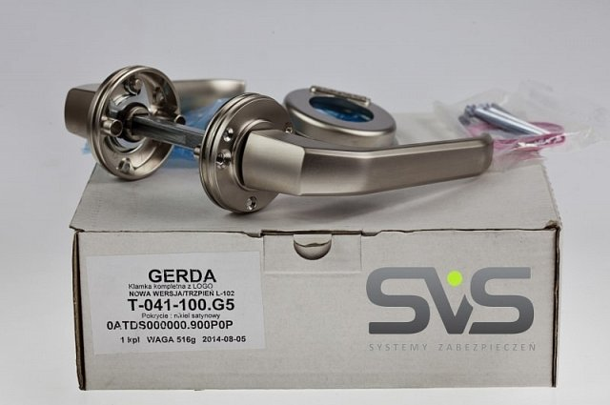

**Wkładki do drzwi Gerda funkcjonalność przede wszystkim**

Wspomniane wcześniej [wkładki do drzwi Gerda](https://www.zamkisklep.pl/109/wkladki-gerda.html) to produkty wysokiej jakości, które klienci wybierają ze względu na bezpieczeństwo, a także liczne polecenia ze strony innych konsumentów. Charakteryzują się solidnym wykonaniem oraz użytecznością. Szczególnie, gdy dobierzemy je do pozostałych produktów tej firmy, jak chociażby klamki. *Wkładki do drzwi Gerda* sprawują się doskonale. Firma przy zakupie produktów dodaje specjalny certyfikat jakości. Warto zadbać o bezpieczeństwo swoje oraz naszych domowników, dlatego też receptą na solidny system drzwiowy są produkty polskiego producenta.